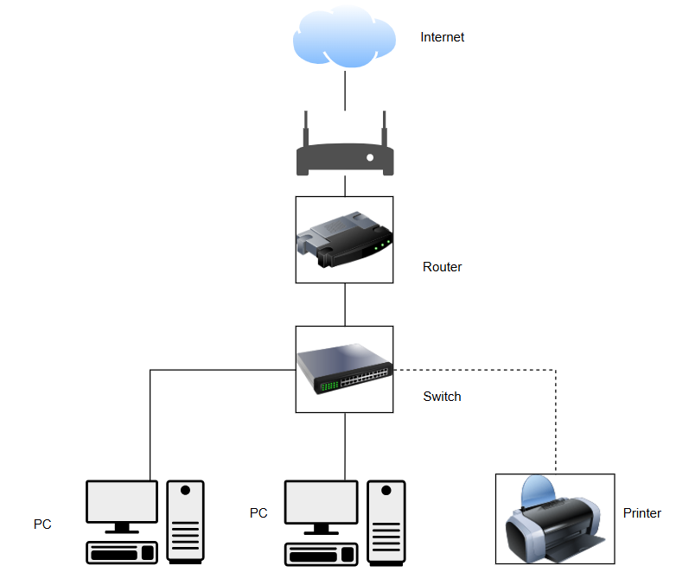

- Modem kết nối trực tiếp với nhà cung cấp dịch vụ internet và cung cấp tín hiệu internet.

- Router nhận tín hiệu từ modem và phân phối mạng cho các thiết bị trong văn phòng qua cáp Ethernet hoặc không dây (Wi-Fi).

- Switch kết nối với router qua cáp Ethernet để mở rộng mạng LAN và kết nối nhiều thiết bị như máy tính và máy in.

- Máy tính và máy in có thể kết nối với switch hoặc trực tiếp với router thông qua cáp Ethernet hoặc kết nối không dây qua Wi-Fi (tùy thuộc vào thiết bị).

- Các thiết bị kết nối với Wi-Fi sẽ nhận tín hiệu từ router phát sóng.